钢梁板式吊耳验算计算书
生成时间：2026-07-10 10:28:04
总体结论：不满足，请调整参数

一、计算简图
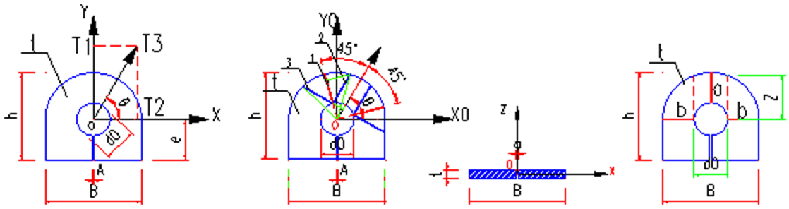
图 1 吊耳尺寸、受力及焊缝计算简图

二、输入参数
序号 | 已知参数 | 数值
1 | 钢梁自重 G(t) | 10
2 | 安全系数 | 1.32
3 | 吊点数量 | 2
4 | 每吊点耳板片数 | 2
5 | 钢丝绳夹角(deg) | 45
6 | 吊点拉力 T3(kN，0 表示自动) | 0
7 | 耳板材质 | Q345
8 | 耳板厚度 t(mm) | 14
9 | 单侧贴板厚度 t1(mm) | 0
10 | 耳板宽度 B(mm) | 130
11 | 根部间隙 A(mm) | 5
12 | 耳板高度 h(mm) | 120
13 | 耳板孔径 d0(mm) | 40
14 | 焊缝增大系数 beta | 1

三、主要中间量
1. 吊点数量 n = 2 个；每吊点耳板片数 m = 2 片。
2. 吊点钢丝绳拉力设计值 T3 = 91.471 kN。
3. 吊点竖向分量 T1 = 64.680 kN；吊点水平分量 T2 = 64.680 kN。
4. 单片耳板设计力 N = T3 / m = 45.736 kN。
5. 单片耳板竖向分量 N1 = 32.340 kN；单片耳板水平分量 N2 = 32.340 kN。
6. 销轴直径 d = 36.000 mm；焊脚高度 hf = 9.800 mm。
7. 耳板净距 a = 45.000 mm，b = 45.000 mm，端部宽度 Z = 61.847 mm。
8. beff = 44.000 mm；净宽 = 31.667 mm；焊缝计算长度 lw = 105.400 mm。
9. 连接处截面模量 W = 39375.000 mm3；偏心弯矩 M = 1.779 kN*m。
10. 连接处正应力 sigma = 18.480 N/mm2；弯曲正应力 sigma' = 45.173 N/mm2；剪应力 tau = 18.480 N/mm2。
11. 焊缝计算厚度 he = 6.860 mm；焊缝截面模量 W1 = 27813.093 mm3。
12. 焊缝正应力 sigmaN = 22.364 N/mm2；焊缝弯曲正应力 sigmaM = 63.952 N/mm2；焊缝剪应力 tauV = 22.364 N/mm2。

四、验算结果
4.1 边距要求
判定式：beff <= b 且 a >= 4/3*beff。
代入数值：beff = 44.000 mm，b = 45.000 mm；a = 45.000 mm，4/3*beff = 58.667 mm。
结论：不满足。
4.2 销轴孔净截面抗拉强度
计算式：单片耳板力*1000/(t*净宽)。
代入数值：45.736*1000/(14.000*31.667) = 103.163 N/mm2。
计算值 = 103.163 N/mm2；允许值 = 305.000 N/mm2；利用率 = 0.338，结论：满足。
4.3 耳板端部抗拉劈开强度
计算式：2*单片耳板力*1000/(t*a)。
代入数值：2*45.736*1000/(14.000*45.000) = 145.193 N/mm2。
计算值 = 145.193 N/mm2；允许值 = 305.000 N/mm2；利用率 = 0.476，结论：满足。
4.4 耳板抗剪强度
计算式：单片耳板力*1000/(t*Z)。
代入数值：45.736*1000/(14.000*61.847) = 52.822 N/mm2。
计算值 = 52.822 N/mm2；允许值 = 175.000 N/mm2；利用率 = 0.302，结论：满足。
4.5 耳板端部承压强度
计算式：单片耳板力*1000/(d*(t+2*t1))。
代入数值：45.736*1000/(36.000*(14.000+2*0.000)) = 90.745 N/mm2。
计算值 = 90.745 N/mm2；允许值 = 400.000 N/mm2；利用率 = 0.227，结论：满足。
4.6 耳板与构件连接处截面承载力
计算式：sqrt((sigma+sigma')^2+3*tau^2)。
代入数值：sigma=18.480, sigma'=45.173, tau=18.480; sqrt((18.480+45.173)^2+3*18.480^2) = 71.248 N/mm2。
计算值 = 71.248 N/mm2；允许值 = 335.500 N/mm2；利用率 = 0.212，结论：满足。
4.7 双面角焊缝承载力
计算式：sqrt(((sigmaN+sigmaM)/beta)^2+tauV^2)。
代入数值：sigmaN=22.364, sigmaM=63.952, tauV=22.364, beta=1.000; sqrt(((22.364+63.952)/1.000)^2+22.364^2) = 89.166 N/mm2。
计算值 = 89.166 N/mm2；允许值 = 200.000 N/mm2；利用率 = 0.446，结论：满足。
说明：本计算书按当前程序内置公式生成，正式工程应用前应结合采用规范版本、设计条件和企业校审要求复核。

